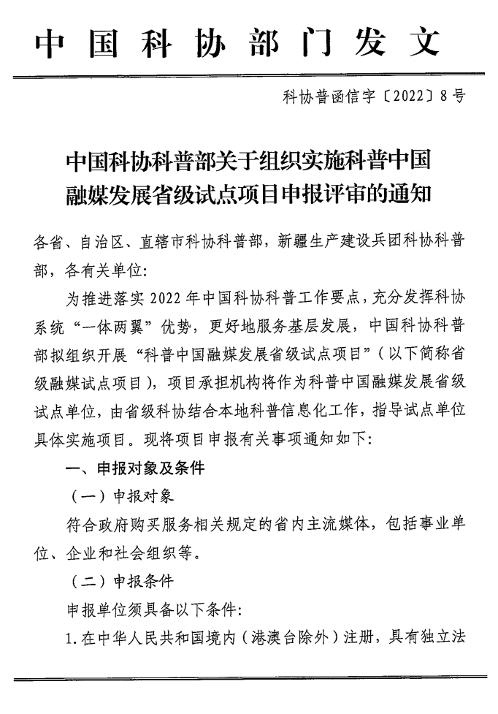
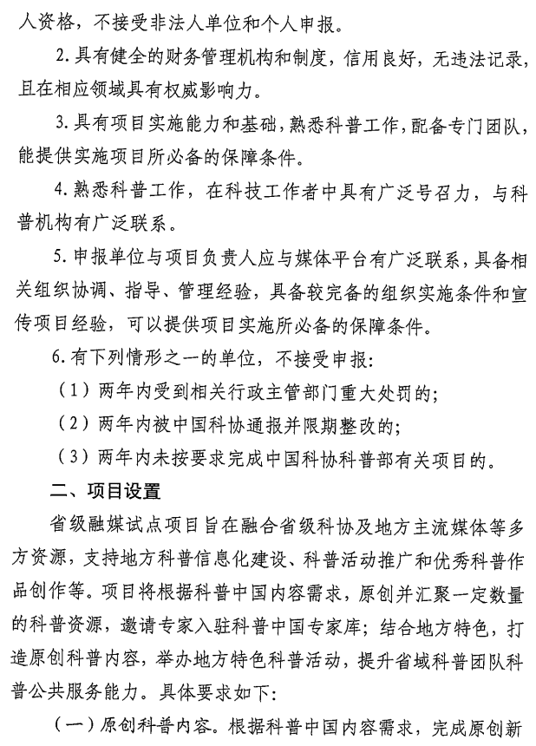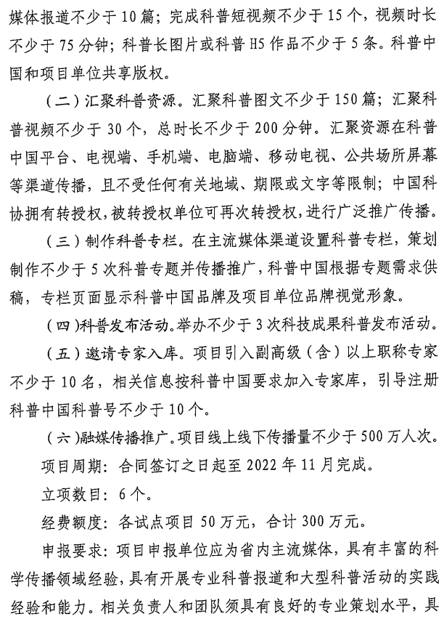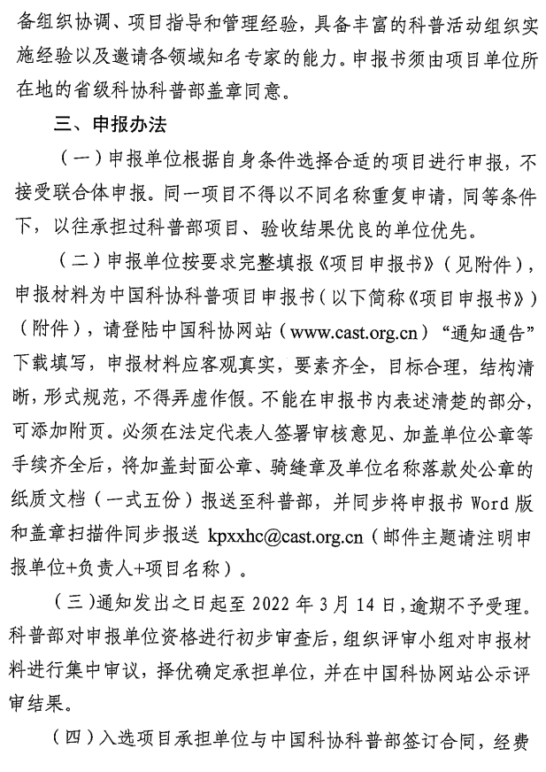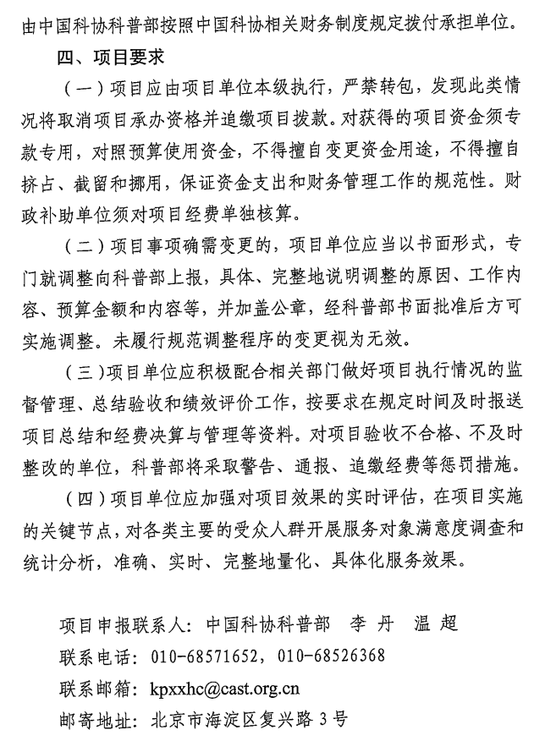

附件

项目编号：

科普项目申报书
项目名称
申报单位
法定代表人
统一社会
信用代码
联系人
联系电话
手机
电子邮箱
通讯地址及邮编
申请日期 | 年 月 日

中国科学技术协会科学技术普及部制表
2022年2月

项目申报与实施说明
1.本申报书是申报中国科协科普项目的依据，填写内容须实事求是，表述应明确、严谨。相应栏目请填写完整。格式不符的申请表不予受理。
2.每个申请项目单独填写项目申报书，同一申报书申请两个或两个以上项目视作无效。
3.“项目名称”须按申报通知要求填写，应确切反映项目内容和范围，不超过20个汉字。“申报单位”填写单位全称。
4.“项目申报单位基本情况”，项目须由申报单位本级执行，严禁转包。如需有关单位参与协作，请在申报书各相关部分中，写明由第一申报单位牵头项目实施和管理，并明确承办单位和协作单位双方在任务分工、经费使用等方面的责、权、利。
5.“项目组织实施条件”，指项目单位在实施项目过程中应当具备的人员条件、资金条件、设施条件、制度条件及其他相关条件。相关财务管理条件，如人员、机构、系统、制度等条件也须明确。
6.“项目经费预算”须按项目实施过程中具体工作需求详细填写，申请中央财政资金与配套资金须分别编报，并详列测算依据。已有财政支持人员经费的单位，不列支固定人员工资类预算，并进行项目单独核算。
7.“经费支出预算表”，对项目工作对应发生的费用详细填写预算，“测算依据”须对应支出内容和金额，详细列出测算的基础信息，如预算对应的工作内容、工作次数项数、参与活动的人数天数、购买货物或服务的数量、各项费用算标准（如咨询费、劳务费、差旅费、会议费、货物或服务单价等），以及预算标准的依据，如来源于相关具体文件的名称与规定内容、通行的行业或地区标准、市场询价结果等。
8.项目实施步骤和进度计划中，项目起止时间须明确至“日”。
9.项目申报书填好后，加盖单位公章，按照申报通知要求发送至指定邮箱。在申报评审过程中，中国科协有权要求项目单位根据评审意见优化申报书内容，项目单位须相应修改完善申报书。选定承担项目的单位根据相关意见修改的申报书是双方任务约定并盖章确认的前提基础。
10.申报书一经签订，不得随意调整工作或预算，若确需调整，项目单位应以书面形式，在调整前专门向中国科协上报，具体、完整地说明调整的原因、工作内容、相关预算金额和内容等，经中国科协书面批准后方可实施调整。

一、项目申报单位基本情况
单位名称
单位地址 |  |  |  |  |  |  |  |  |  |  |  | 邮政编码
项目负责人 |  |  |  |  |  |  |  |  |  |  |  | 职务/职称
联系电话 |  |  |  |  |  |  |  |  |  |  |  | 手机
电子信箱 |  |  |  |  |  |  |  |  |  |  |  | 传真
协作单位名称 |  |  |  |  | 如有协作单位，才须填写下行所列信息。
协作单位地址 |  |  |  |  |  |  |  |  |  |  |  | 邮政编码
项目负责人 |  |  |  |  |  |  |  |  |  |  |  | 职务/职称
联系电话 |  |  |  |  |  |  |  |  |  |  |  | 联系电话
电子信箱 |  |  |  |  |  |  |  |  |  |  |  | 电子信箱
二、立项依据和目的

三、项目主要内容
须具体、完整地说明各项工作内容。若有多项任务，须分条分类说明，具体叙述各项任务内容。

四、项目目标及预期成果
1.对应前述项目主要内容，明确项目实施目标，并对应填写每项任务的预期成果，说明成果名称、数量、质量标准等。须对工作成果的数量、质量、时效以及拟达到的社会效益、可持续影响、满意度设置具体、量化的指标和指标值，例如展品数量、课题成果数量、硬件规格参数、活动开展及时率、地区覆盖率、活动受益人数等，填写在下面指标表格中。
2.为保证项目实施成效的可考核性，须在活动开展过程中或项目结束后，对服务对象及时开展具有代表性的满意度调查。此处应明确满意度调查的时间、对象、范围、调查设计思路和调查内容（如从哪些角度设计满意度调查问题等）、人数、调查方式（如问卷、APP、网页等）、满意度统计方式等。
一级指标 |  | 二级指标 |  |  |  |  | 三级指标 |  |  |  |  |  |  | 指标值
产出指标 |  | 数量指标 |  |  |  |  | 例：开展XX活动 |  |  |  |  |  |  | XX次
 |  | 质量指标 |  |  |  |  | 例:产品验收合格率 |  |  |  |  |  |  | ≥XX%
效果指标 |  | 社会效益 |  |  |  |  | 例：XX活动受益人数 |  |  |  |  |  |  | XX人
 |  | 社会公众及服务对象满意度 |  |  |  |  | 例：培训学员满意度 |  |  |  |  |  |  | ≥XX%
五、项目组织实施条件
（一）单位基本情况
在介绍单位与项目实施相关情况的基础上，还应明确单位性质，包括但不限于财政补助单位类型、是否企事业单位、是否公益单位或公益单位级别、上级主管部门或单位等。
（二）科普资源
（三）人员条件与实施团队优势
在科普项目的实施管理、质量控制、效果实现等方面的人员条件与团队优势。
（四）相关经验等
六、项目实施步骤和进度计划
项目起止时间： 20 年月日起至20 年月日止
实施阶段 |  |  | 经费预算（万元） |  |  |  |  | 实施内容 |  |  |  |  |  |  |  | 时间进度
第一阶段 |  |  |  |  |  |  |  | 应完整对应项目工作内容 |  |  |  |  |  |  |  | 20 年月日起至20 年月日止，明确至“日”，下同。
第二阶段
第三阶段
……
七、项目负责人及主要参加人员
序号 | 姓名 |  |  | 年龄 |  | 职务/职称 |  |  |  | 工作单位 |  |  | 在本项目中承担的主要工作 |  |  |  | 联系方式
八、项目经费预算
经费总预算万元，其中：
1.申请中国科协经费万元
2.自有经费万元
包括：
国家其他拨款万元
单位自筹万元
其他万元

经费支出预算表 单位：万元
序号 | 工作支出内容 |  |  |  |  |  | 申请科协经费 |  | 其他经费 |  | 测算依据
01
02
03
04
05
……
合计
九、项目单位义务
1.申报书由中国科协科普部和项目承担单位签订，项目承担单位实施项目时，须遵循本申报书所有内容。
2.中国科协科普部有权适时考察项目承担单位的工作进度和质量，如中国科协科普部对项目承担单位工作提出异议，项目承担单位须接受中国科协科普部提出的合理建议并在中国科协科普部规定的时间内进行整改，从而达到中国科协科普部的要求。
3.如中国科协科普部提出要求，项目承担单位应根据本申报书及中国科协科普部提出的要求，向中国科协科普部提交项目计划书供中国科协科普部评审并提出修改意见。项目承担单位须充分尊重中国科协科普部的意见，及时进行修改。
4.项目承担单位应依约向中国科协科普部提交合同成果。项目承担单位须保证项目工作成果质量符合中国科协科普部要求，否则，中国科协科普部有权要求项目承担单位重新提供，因此导致时间延误的，应承担违约责任。本项目项下成果均归中国科协科普部所有。
5.项目承担单位应保证其所提供的成果没有任何纠纷和权利瑕疵，其内容及形式完全符合《著作权法》及相关法律法规的规定，且项目承担单位不得非法下载、编辑未经授权、许可的软件、设计、图片等，对于成果及其所涉及素材，项目承担单位保证均系其自有知识产权，或业已获得相关权利人的授权，即均系合法来源且不侵犯任何他人知识产权，项目承担单位保证中国科协科普部及其用户在使用项目承担单位产品、服务、成果及其任何部分时不会受到第三方关于侵犯专利权、商标权、著作权或其他知识产权的指控。
6.项目承担单位应严格遵守经费使用要求，经费支出须符合申报预算和国家法律法规要求。
7.未经中国科协科普部事先书面同意，项目承担单位不得将本申报书项下权利义务转让给第三方。
8.项目承担单位保证其具有履行本申报书项下义务所要求的能力及资质，并具有相应数量之专业人员为项目提供服务和支持，依赖于其专业素质和专业能力满足项目需求，确保项目顺利完成。
9.项目承担单位须保证其履行本申报书项下义务的合法性，并保证中国科协科普部不会因此遭到任何第三方索赔或陷入任何法律纠纷，否则，相关责任和后果均由项目承担单位自行承担,且项目承担单位亦应承担中国科协科普部因此而遭受的任何损失、支出及索赔（包括但不限于法律费用）。
十、项目申报单位意见
项目负责人（签名）： 年 月 日

法定代表人（签名）： 年 月 日

单位公章
年 月 日
十一、省级科协科普部意见
签字（盖章）：
年 月 日

